Das Deutsche Kaiserreich – Reichsgründung 1871

1.3. Die Gründung des Deutschen Kaiserreichs – Quiz
Von Stefan Schuch

Aufgabe
Beantworte die Fragen zur Gründung des Deutschen Kaiserreichs. Denk dir zum Schluss eine eigene Frage zum Film aus, die dein/e Sitznachbar/in beantworten soll.

1.  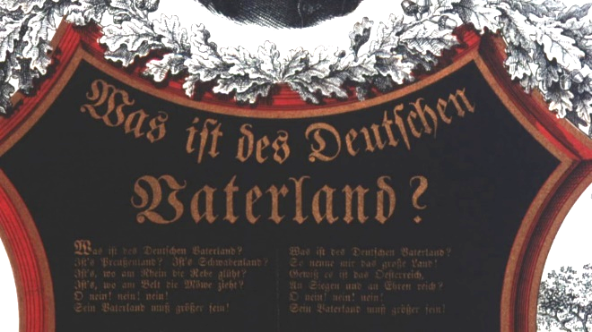  Mit den Befreiungskriegen gegen Napoleon wächst die Sehnsucht nach einem geeinten deutschen Staat. Auf welcher Ideologie beruht diese Idee? | 2.  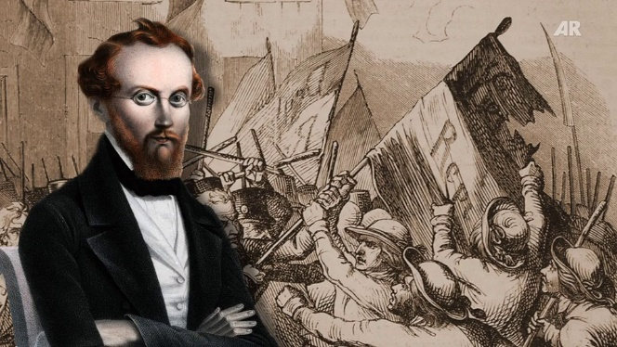  Welche politische Grundposition vertreten viele freiheitlich gesinnte Bürger, die in der Revolution 1848/49 für Einheit und demokratische Mitbestimmung kämpfen?
Antwort: | Antwort:

3.  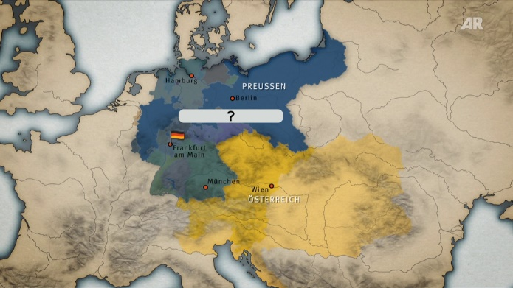  Wie nennt man das Konzept eines deutschen Nationalstaats unter Führung Preußens, ohne Österreich? | 4.  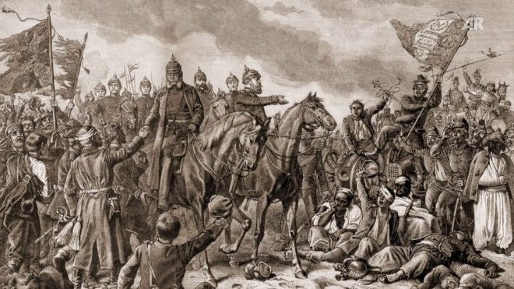  Durch welche Kriege erringt Preußen die Vorherrschaft unter den deutschen Staaten und kann die Reichsgründung 1871 verwirklichen (Sammelbegriff)?
Antwort: | Antwort:

5.  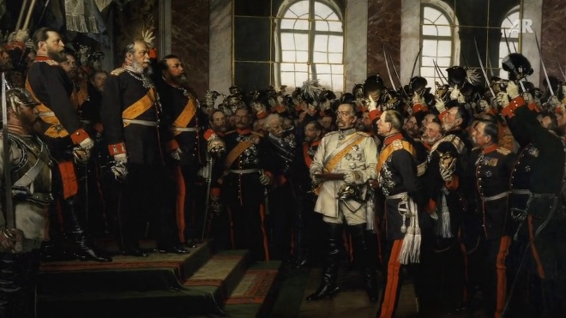  Wie bezeichnet man die Reichsgründung durch den Willen der deutschen Fürsten, ohne eine demokratische Legitimation? | 6.  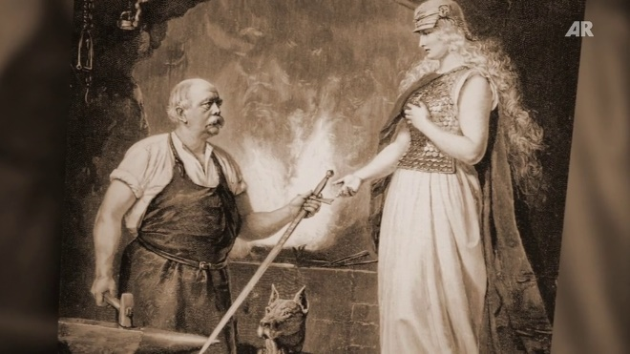  Welcher preußische Politiker gilt als "Schmied der Einheit"?
Antwort: | Antwort:

7.  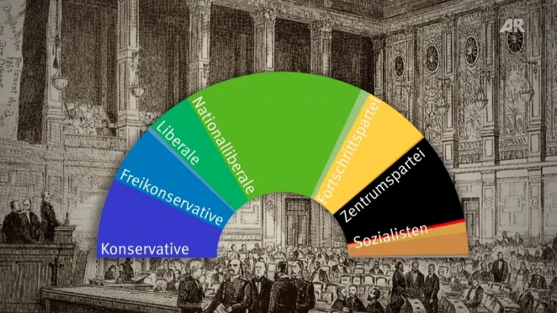  Welches politische Organ vertritt den Willen des Volkes und gewinnt – trotz eingeschränkter Machtbefugnisse – im Laufe der Zeit an Einfluss? | 8.  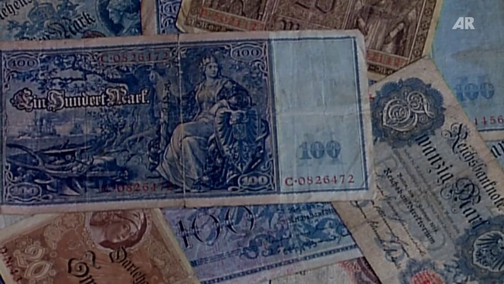  Welcher Verbund sorgt bereits seit 1834 für das wirtschaftliche Zusammenwachsen der deutschen Staaten?
Antwort: | Antwort:

9.
?

Antwort:

Quellen: Abb. 1: Stiftung Stadtmuseum Berlin; Abb. 2: Ludwig Bamberger, Stadtarchiv Mainz, im Hintergrund: Kampf der Republikaner und der Parlamentarier zu Frankfurt a.M., in: Leipziger Illustrirte Zeitung, 29.04.1848, S. 283; Abb. 3: Anne Roerkohl dokumentARfilm GmbH; Abb. 4: König Wilhelm bereitet das Schlachtfeld von Sedan, in: Die Gartenlaube, 1887, Heft 12, S. 184; Abb. 5: Anton von Werner, Die Proklamierung des Deutschen Kaiserreiches, 1885, akg-images; Abb. 6: Der Schmied der deutschen Einheit, um 1895, akg-images; Abb. 7: Anne Roerkohl dokumentARfilm GmbH, im Hintergrund: Sitzung im Reichstag in der Leipziger Straße 4, Universitäts- und Landesbibliothek Münster; Abb. 8: Anne Roerkohl dokumentARfilm GmbH.

